ATATÜRK ÜNİVERSİTESİ SAĞLIK BİLİMLERİ FAKÜLTESİ
ARAŞTIRMA ÜNİVERSİTESİ VE PATENT İNTERAKSİYONU TOPLANTISI

Üniversitemiz Rektörlüğünün tensipleri ile Mayıs ayı içerisinde gerçekleştirilecek olan E-48446936-070-2300139679 Sayılı "ARAŞTIRMA ÜNİVERSİTESİ VE PATENT İNTERAKSİYONU" başlıklı toplantı programı, Doç. Dr. Sayın Nejdet GÜLTEPE eşliğinde 16.05.2023 tarihinde saat 10.00’da Dekan, Dekan Yardımcıları, Fakülte Öğretim Üyeleri ve Öğretim Elemanlarının katılımı ile gerçekleşmiştir.

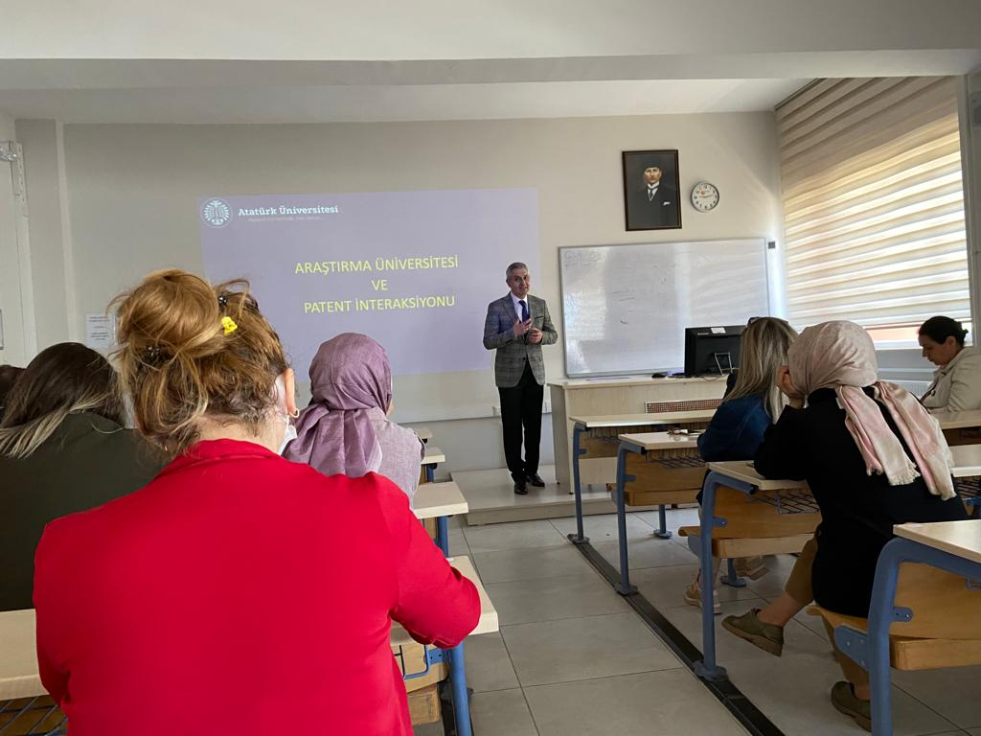
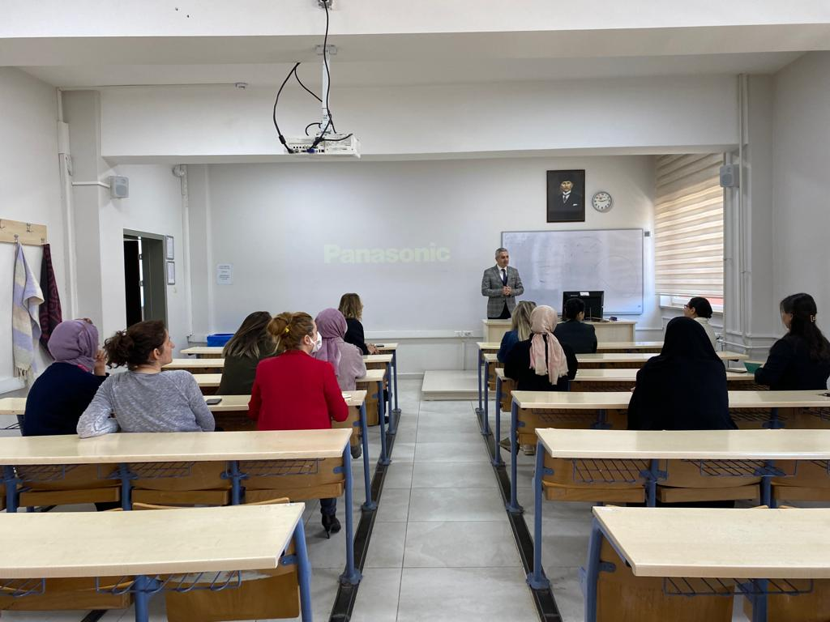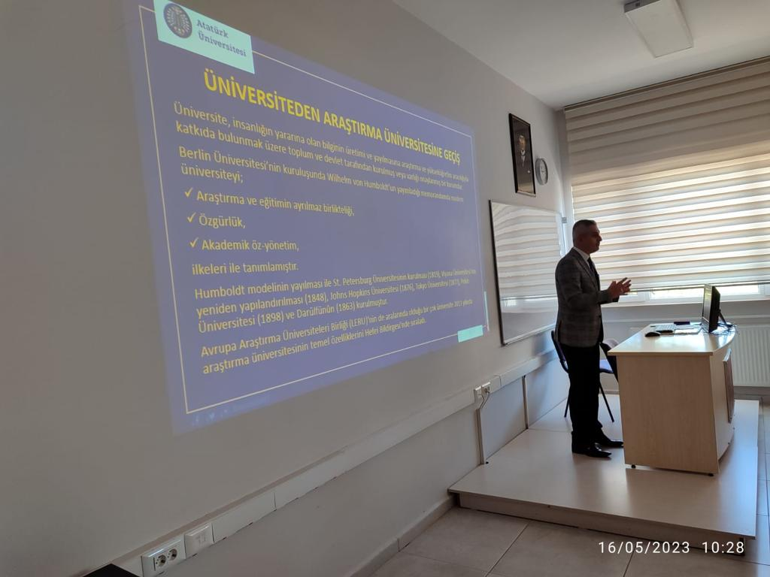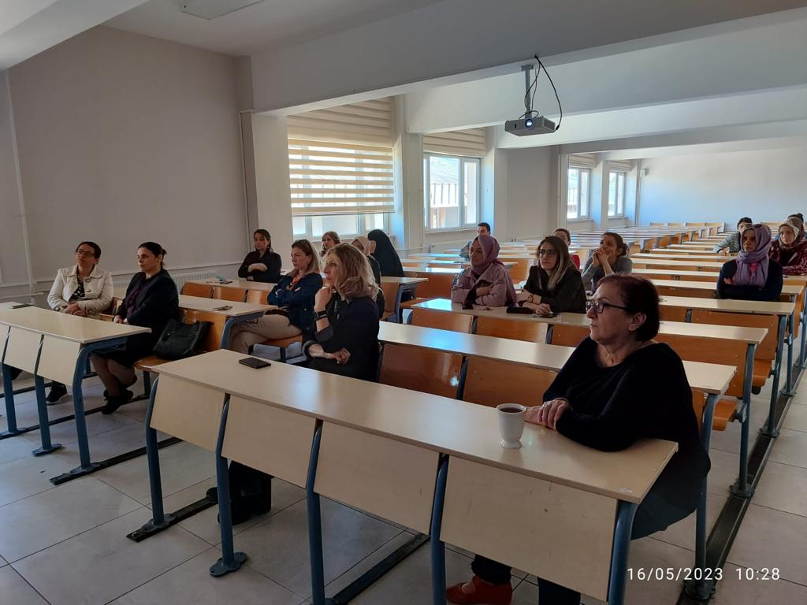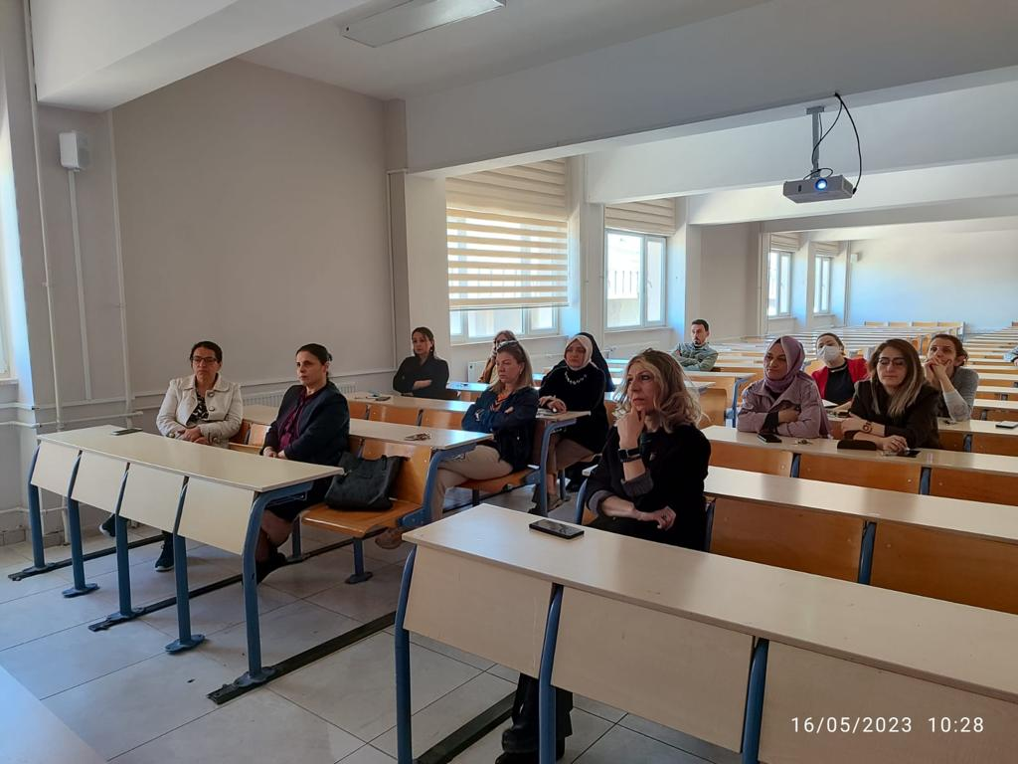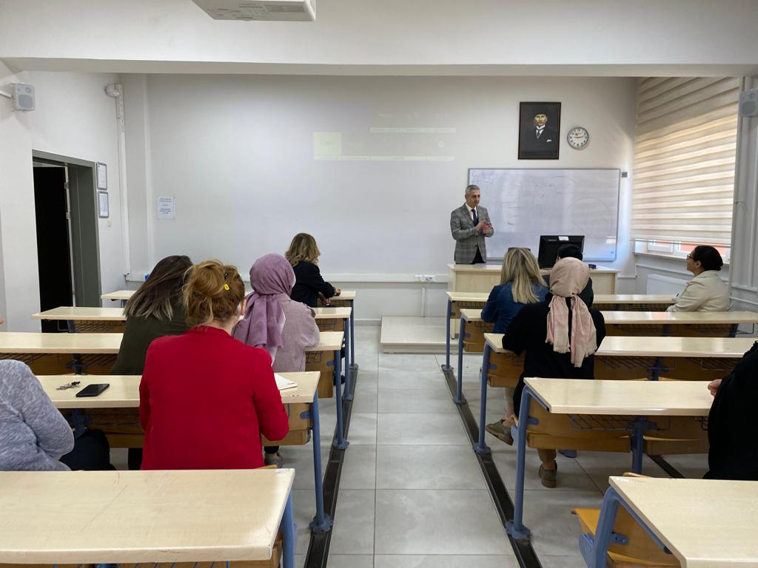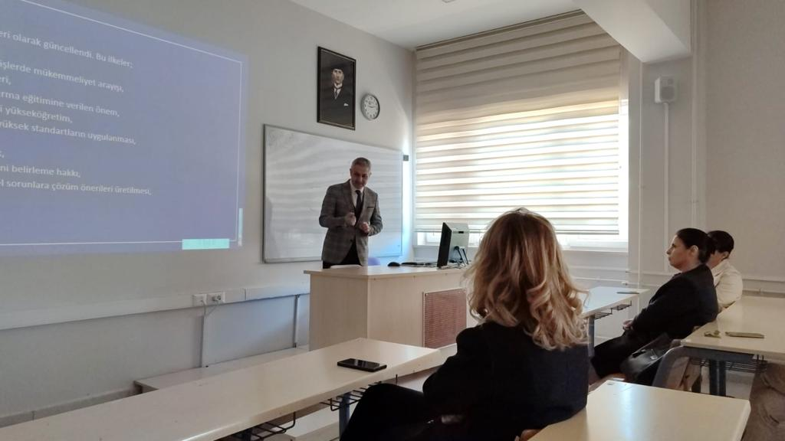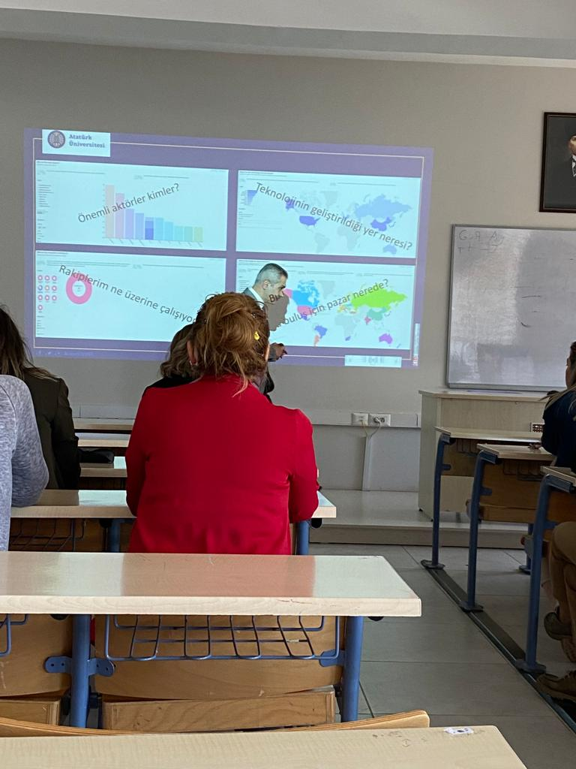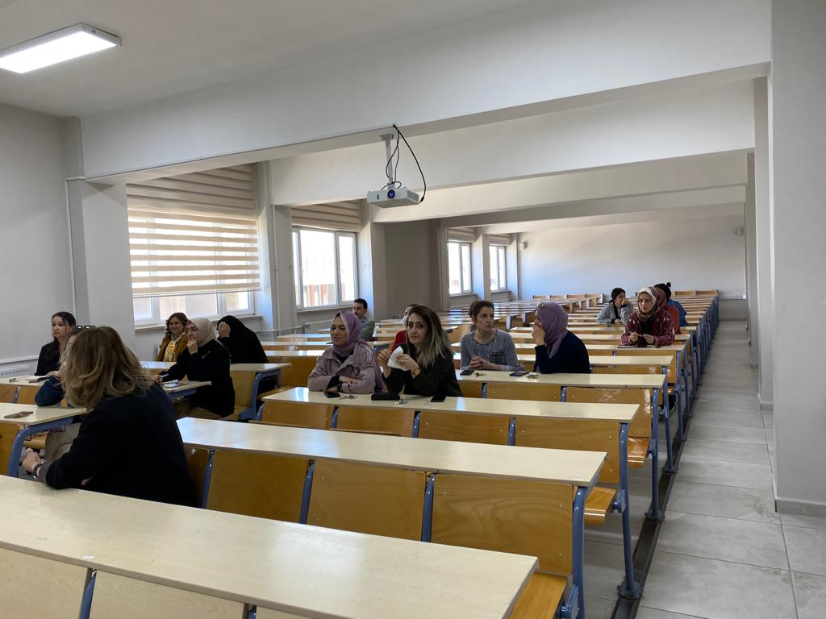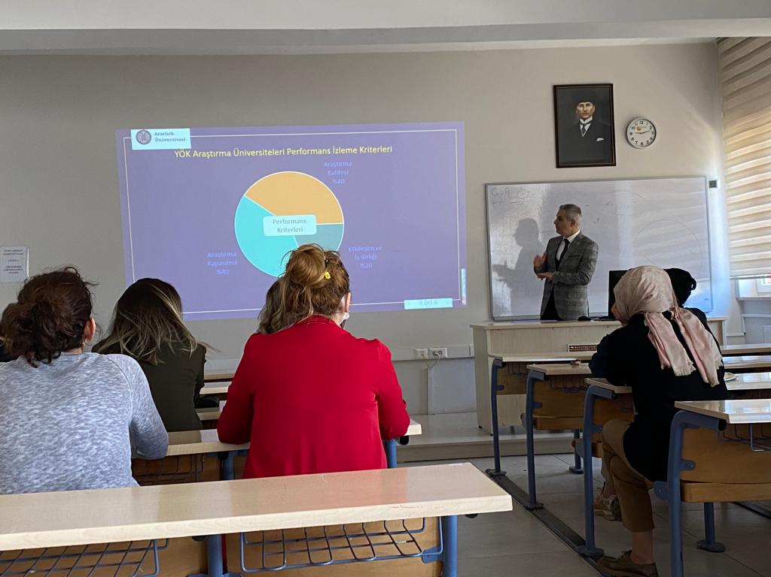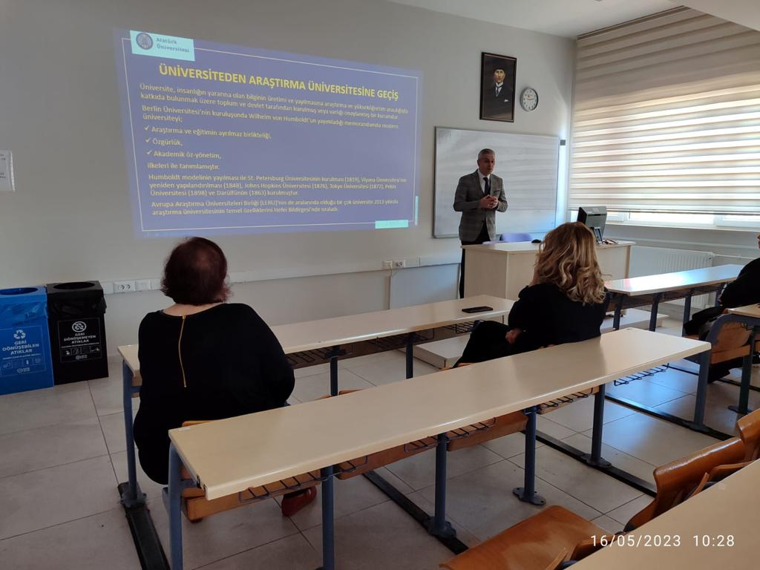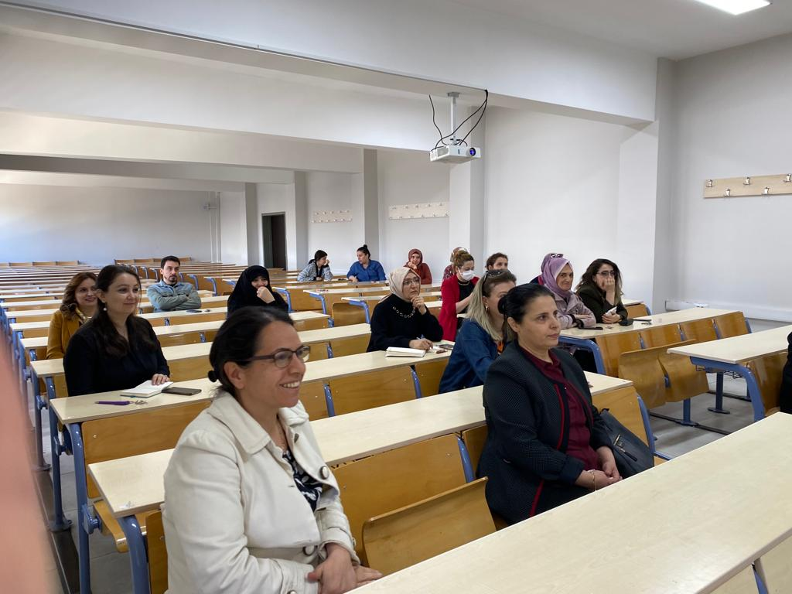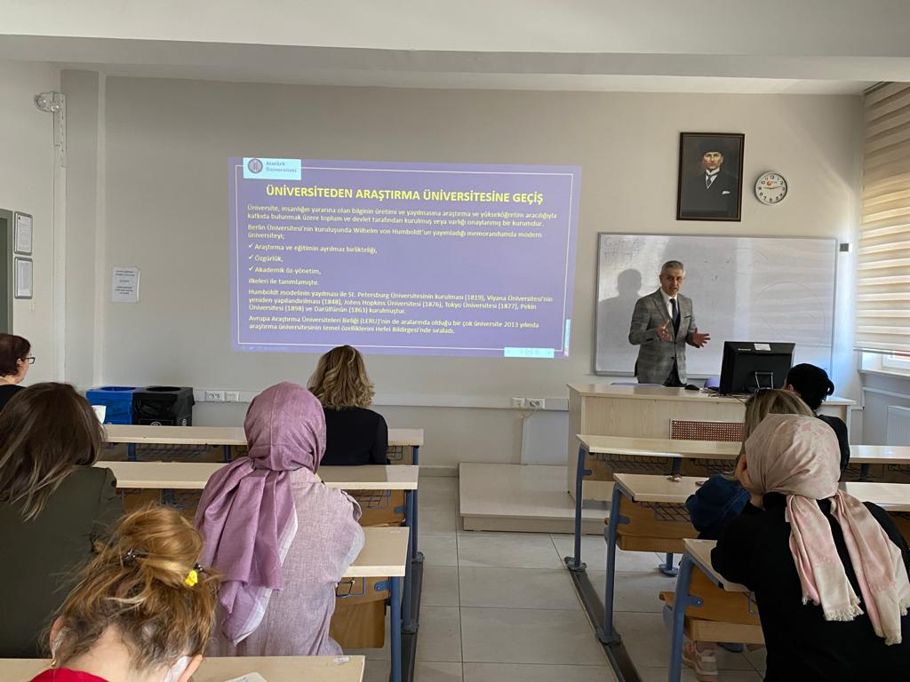

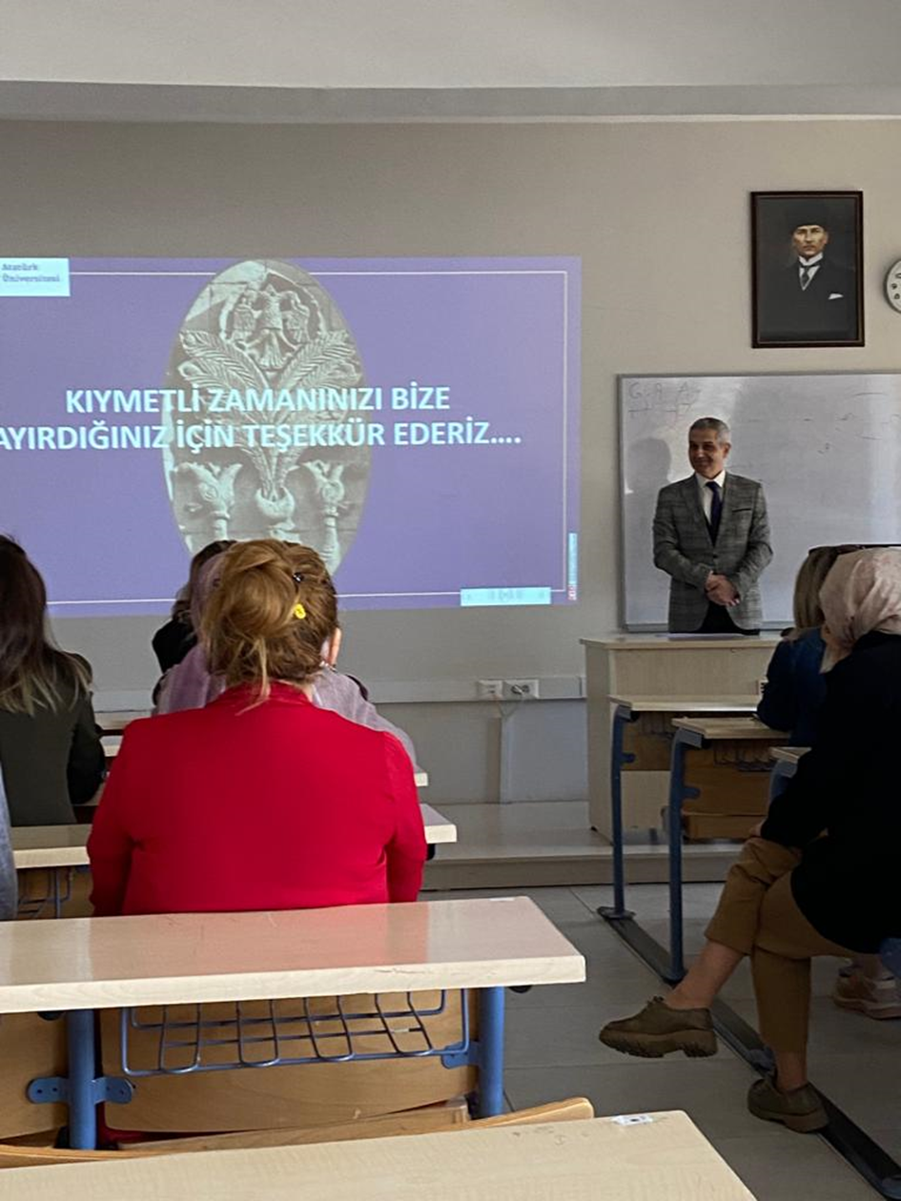
Toplantı sonrası her bir öğretim üyesinin ve öğretim elemanının soruları cevaplandı. Katılımları için Doç. Dr. Sayın Nejdet GÜLTEPE’ye ve her bir öğretim üyesi ve öğretim elamanlarına teşekkür edilip toplantı sonlandırıldı.

